ISI TRANSFERİ
MALİYET ANALİZİ

PROBLEM. 30 cm kalınlıktaki bir duvarın yüzey sıcaklıkları sırasıyla 20 ºC ve -3 ⁰C’dir. Isı iletim katsayısı $λ=0.8 kCal/mh℃$ olduğuna göre birim m²’de duvardan ısı kaybını hesaplayınız. Eğer duvar 5 cm yalıtkanla $\left(λ=0.04 kCal/mh℃\right)$ kaplanırsa ısı kaybı ne olur? Yalıtılmış duvarın her iki tarafındaki sıcaklıklar aynı kabul edilecektir. Isı transfer katsayısı iç yüzeyde 8 W/m^{2o}C, dış yüzeyde 25 W/m²⁰C’dir
I. DURUM:
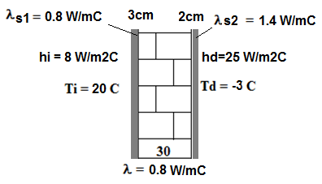
$$K1= \frac{1}{\frac{1}{hi}+ \frac{Ls1}{λ_{s1}}+\frac{Lt}{λ_{t}}+\frac{Ls2}{λ_{s2}}+\frac{1}{hd}}$$
$$K1=\frac{1}{\frac{1}{8}+ \frac{0.03}{0.8}+\frac{0.3}{0.8}+\frac{0.02}{1.4}+ \frac{1}{25}}$$
$$K1= \frac{1}{0.125+0.0375+0.375+0.0143+0.04}$$
$$K=\frac{1}{0.5918}$$
$$K1=1.69 W/m^{2}℃$$
$$Q1=K1 A \left(T_{i}-T_{d}\right)$$
$$Q1=1.69 m^{2} x 1 m^{2}x \left(20-(-3)\right)℃$$
$$Q1=38.87 W$$
II. DURUM (Yalıtılmış):

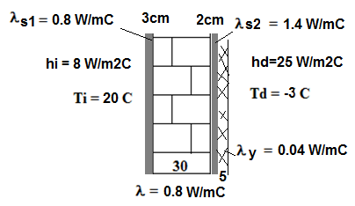

$$K2= \frac{1}{\frac{1}{hi}+ \frac{Ls1}{λ_{s1}}+\frac{Lt}{λ_{t}}+\frac{Ls2}{λ_{s2}}+\frac{Ly}{λy}+\frac{1}{hd}}$$

$$K1=\frac{1}{\frac{1}{8}+ \frac{0.03}{0.8}+\frac{0.3}{0.8}+\frac{0.02}{1.4}+ \frac{0.05}{0.04}+\frac{1}{25}}$$

$$K2= \frac{1}{0.125+0.0375+0.375+0.0143+1.25+0.04}$$
$$K2=\frac{1}{1.84}$$
$$K2=0.54 W/m^{2}℃$$
$$Q2=K2 A ∆T$$
$$K2=0.54 W/m^{2}℃ *1 m^{2} * \left(23\right) ℃$$
$$K2=12.42 W$$

Ekonomik değerleme:
Duvar maliyeti : 100 TL/m²
Yalıtım maliyeti : 60 TL/m²
Toplam yüzey alanı : 230 m²
Isıtma süresi : 180 gün/yıl
Günlük ısıtma süresi : 12 saat/gün
Kullanım süresi : 5, 10, 15, 20, 25, 30 yıl
- Enerji maliyeti (elektrikle ısıtma) : 0.60 TL/kWh
- Enerji maliyeti (doğal gazla ısıtma) : 1.5 TL/Nm³
- Enerji maliyeti (kömürle ısıtma) : 1 TL/kg
Gerekiyorsa, diğer değerleri seçiniz.
Alternatifleri yalıtımsız ve yalıtımlı hal için değerlendiriniz.

